Технический проект: Программный обучающий симулятор производства завода пищевой промышленности.
- Описание функциональной структуры разрабатываемой системы.
Функциональная структура системы представлена контекстной диаграммой IDEF0 (Рисунок 1), которая определяет систему как центральный процесс. В качестве входных данных выступают сырье, действия пользователя и рецепты продукции. Управление работой системы осуществляется с помощью технологических нормативов, правил игры и стандартов качества. К механизмам, выполняющим работу, относятся игровой движок Unity, СУБД, пользователь и операционная система Windows. В результате обработки система генерирует выходные данные, включающие готовую продукцию, отчеты о производстве и оценку качества.
Диаграмма- IDEF0:
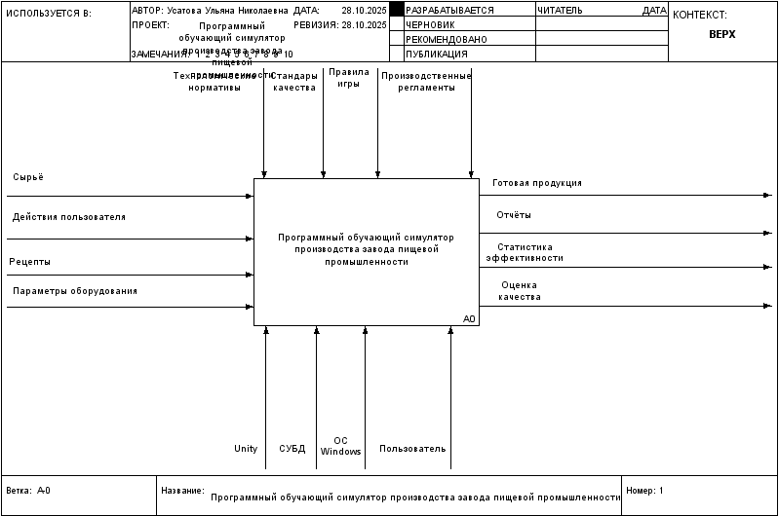
Рисунок 1 – IDEF0

Декомпозиция (Рисунок 2) раскрывает основные функции системы: Приемка и контроль сырья, Замес ингредиентов, Процесс брожения, Упаковка продукции и Формирование отчетности.
IDEF0- декомпозиция:
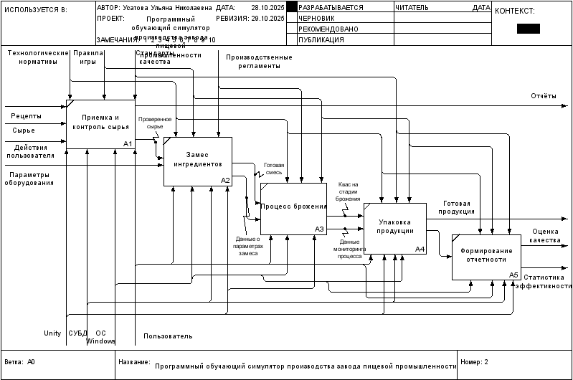
Рисунок 2 – IDEF0 декомпозиция
Диаграмма потоков данных (Рисунок 3) демонстрирует, как данные перемещаются по системе при выполнении ключевых производственных процессов.
Основные процессы включают:
- приемка сырья: выполняется пользователем;
- замес ингредиентов: использует данные о сырье и рецепты;
- процесс брожения: контролирует температурные и временные параметры;
- упаковка продукции: формирует готовую продукцию;
- формирование отчетности: генерирует аналитические отчеты.

Диаграмма потоков данных (DFD):
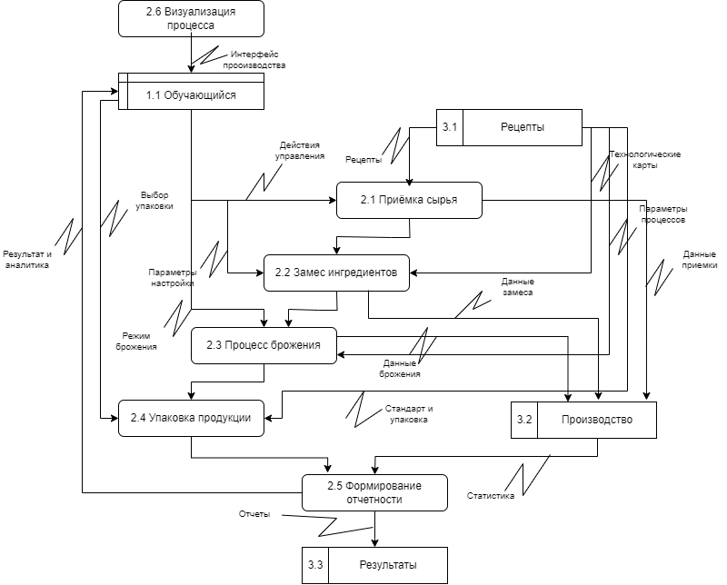
Рисунок 3 – Диаграмма потоков данных
- Спецификация процессов
Поведение системы описывается через последовательность технологических операций и логические переходы между этапами производства.
Сценарий для игрока (обучающегося):
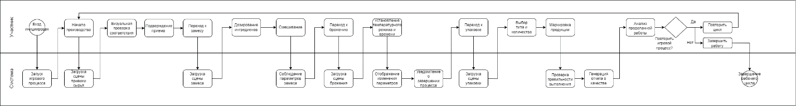
1. Начало работы:
- игрок запускает симулятор, нажимая на ярлык приложения;
- система отображает главное меню с кнопкой "Начать производство".
2. Этап приемки сырья:
- игрок нажимает кнопку "Начать производство" в главном меню;
- система загружает сцену приемки сырья, отображает список доступного сырья (солод, вода, хмель, дрожжи) и технологические нормативы;
- игрок визуально проверяет сырье на соответствие стандартам качества;
- игрок нажимает кнопку "Принять сырье" для подтверждения приемки.
3. Этап замеса ингредиентов:
- игрок нажимает кнопку "Перейти к замесу" для перехода к следующему этапу;
- система загружает сцену замеса ингредиентов, предоставляет рецептуру и параметры смешивания;
- Игрок дозирует ингредиенты согласно рецептуре путем перетаскивания их в емкость для смешивания;
- игрок запускает процесс смешивания, нажимая кнопку "Запустить замес";
- система контролирует соблюдение параметров смешивания (время, последовательность) и оценивает качество полученной смеси.
4. Процесс брожения:
- игрок нажимает кнопку "Запустить брожение" для перехода к следующему этапу;
- система отображает интерфейс управления процессом брожения с регуляторами температуры и таймером;
- игрок устанавливает температурный режим (18-22°C) и время брожения (24-48 часов) согласно технологической карте;
- система моделирует биохимические процессы брожения, отображая изменение параметров в реальном времени;
- система уведомляет игрока о завершении процесса брожения звуковым сигналом и визуальным сообщением.
5. Упаковка продукции:
- игрок нажимает кнопку "Перейти к упаковке" для завершающего этапа;
- система загружает сцену упаковки продукции, предоставляет варианты тары (0.33л, 0.5л, 1л, 2л);
- игрок выбирает тип тары и количество упаковок;
- игрок нажимает кнопку "Наклеить этикетку" для маркировки продукции;
- система проверяет правильность упаковки и маркировки согласно стандартам.
6. Завершение цикла и формирование отчета:
- система автоматически генерирует итоговый отчет о качестве продукции и эффективности производства, включая:
- оценку соответствия технологическим нормативам;
- статистику по расходу сырья;
- качество готовой продукции;
- время выполнения операций;
- игрок анализирует полученные результаты и оценку своей работы.
- игрок принимает решение о дальнейших действиях:
- если игрок нажимает "Повторить цикл", процесс возвращается к этапу приемки сырья;
- если игрок нажимает "Завершить работу", система сохраняет прогресс обучения и закрывает приложение.
- Описание структуры хранения данных.
ER-диаграмма (Рисунок 4) описывает структуру хранения данных в реляционной БД. Основные сущности базы данных включают: USERS (Пользователи), RECIPES (Рецепты), INGREDIENTS (Ингредиенты), PRODUCTION_SESSION (Производственные сессии), PRODUCTION_STAGES (Этапы производства) и PRODUCTION_RESULTS (Результаты производства).
Основные сущности и связи:
- RECIPES: Хранит технологические карты и нормативы производства (ID, название, описание, параметры процессов);
- INGREDIENTS: Содержит справочник сырья и материалов (ID, название, тип, единицы измерения, стандарты качества);
- PRODUCTION_SESSION: Фиксирует производственные циклы (ID, дата начала, ID пользователя, ID рецепта);
- PRODUCTION_STAGES: Описывает выполнение технологических процессов (ID, тип этапа, параметры, время выполнения, оценка качества);
- PRODUCTION_RESULTS: Содержит итоговые результаты производственных циклов (ID, качество продукции, эффективность, затраты времени).

ER-диаграмма:
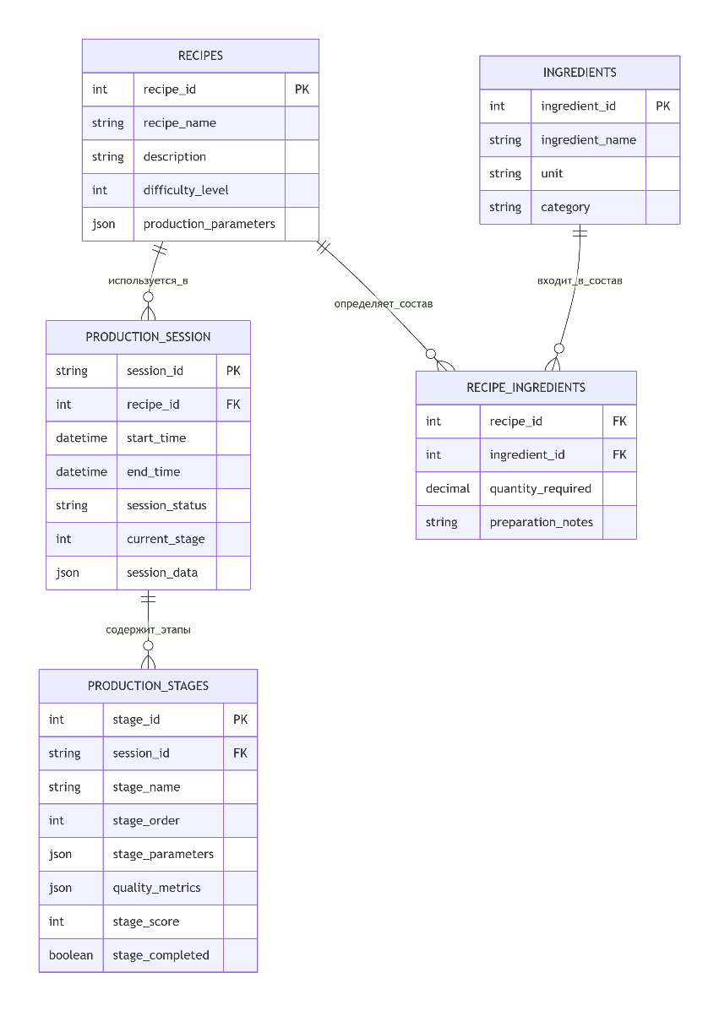
Рисунок 5 – Описание структуры данных в нотации ER-диаграммы
Связи:
1. Рецепт содержит несколько ингредиентов
Связь: Многие-ко-многим (M:N)
Описание: Один рецепт может содержать несколько ингредиентов, и один ингредиент может использоваться в нескольких рецептах
Реализация: Создается связующая таблица RECIPE_INGREDIENTS с внешними ключами recipe_id и ingredient_id
2. Каждый производственный цикл состоит из нескольких этапов
Связь: Один-ко-многим (1:N)
Описание: Один производственный цикл включает в себя несколько этапов производства, но каждый этап принадлежит только одному циклу
Реализация: В таблице PRODUCTION_STAGES добавляется внешний ключ session_id, ссылающийся на PRODUCTION_SESSION
3. Рецепты и производственные сессии
Связь: Один-ко-многим (1:N)
Описание: Один рецепт может использоваться в многих производственных сессиях, но каждая сессия соответствует только одному рецепту
Реализация: В таблице PRODUCTION_SESSION добавляется внешний ключ recipe_id, ссылающийся на RECIPES
4. Производственные сессии и результаты
Связь: Один-к-одному (1:1)
Описание: Каждая производственная сессия имеет один итоговый результат
Реализация: В таблице PRODUCTION_RESULTS добавляется внешний ключ session_id, ссылающийся на PRODUCTION_SESSION
- Архитектурно-структурное решение
Архитектура системы построена по распределенной модели, где клиентская часть на Unity и серверная база данных MySQL взаимодействуют для обеспечения полного цикла обучения. Данное решение оптимально сочетает высокую производительность графического интерфейса с надежным хранением критически важной информации.
Клиентское приложение, разработанное на движке Unity, отвечает за интерактивную часть симулятора. Оно реализует визуализацию технологических процессов, анимацию оборудования и обработку пользовательских действий. Бизнес-логика на C# обеспечивает расчет параметров производства, валидацию действий пользователя и управление игровым процессом в реальном времени.
Серверная часть на основе MySQL выполняет функции централизованного хранилища данных. Здесь содержатся эталонные рецептуры, технологические нормативы и стандарты качества продукции. База данных обеспечивает сохранение образовательного прогресса и результатов каждой производственной сессии.
Взаимодействие между компонентами организовано по принципу постоянной синхронизации. При запуске симулятора загружаются актуальные производственные регламенты, в процессе выполнения этапов происходит валидация действий пользователя, а по завершении операций фиксируются результаты для последующего анализа.
Такая архитектура обеспечивает непрерывный образовательный процесс с сохранением всех результатов обучения. Пользователь получает отзывчивый интерфейс и мгновенную обратную связь, в то время как система гарантирует надежное хранение данных для анализа эффективности обучения и совершенствования методики.
Пример модели показан на рисунке 6.
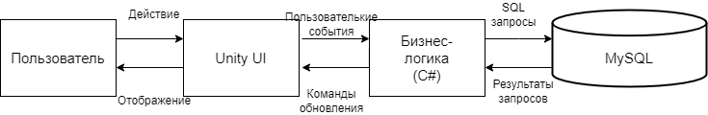
Рисунок 6 – пример модели клиент-сервер
Для реализации симулятора производства выбрана клиент-серверная архитектура. Клиентская часть разрабатывается на игровом движке Unity с использованием языка C# в среде Visual Studio и отвечает за визуализацию, игровую логику и пользовательский интерфейс. Серверная часть на основе СУБД MySQL обеспечивает надежное хранение данных: рецептов, технологических нормативов и результатов производственных сессий.
Данная архитектура оптимально разделяет ответственность: Unity-приложение управляет интерактивными процессами симуляции, а база данных гарантирует целостность и сохранность информации. Это обеспечивает высокую производительность графического интерфейса и надежное хранение критически важных данных.

- Доработанные прототипы:
Главный экран (вход в систему):
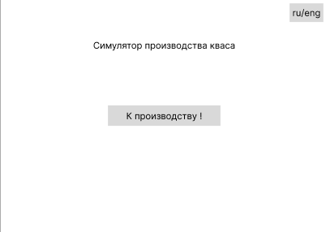
Этап приёмки сырья:
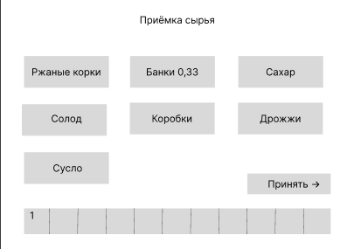

Этап замеса сырья:
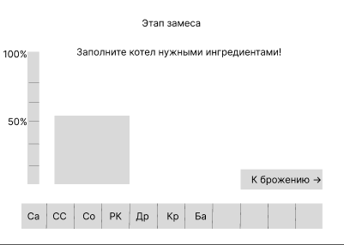
Этап брожения:
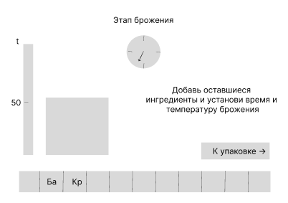
Этап упаковки:
